GEOMETRİK CİSİMLER
Aşağıdaki geometrik cisimlerinin yüzünü sarı ile boyaynız.
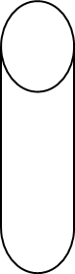 |  | 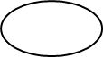  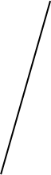   |  | 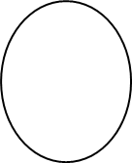  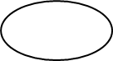 |  | 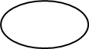  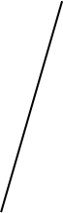   | 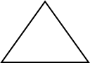    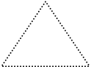
Aşağıdaki geometrik cisimlerin ayrıtlarını kırmızı renkle çiziniz…
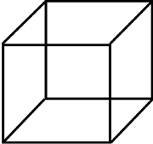 |  | 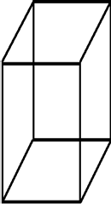 |  | 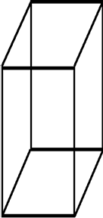 |  | 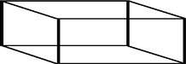
Aşağıdaki geometrik cisimlerin bir yüzünü yeşile ile boyaynız.
 |  | 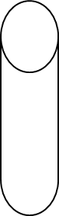 |  |  |  | 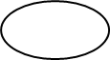  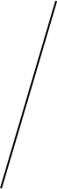 | 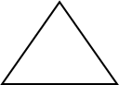
Aşağıdaki geometrik cisimlerin en az iki yüzünü yeşile ile boyaynız.
 |  | 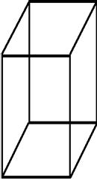

GEOMETRİK CİSİMLER ÖĞRENDİK Mİ ? TESTİ

1)Resmi inceleyerek boşlukları doldurunuz.

…………………….. tane dikdörtgen var.
……………………. tane üçgen var.
……………………. tane kare var.
…………………… tane çember var.

2)Aşağıdaki boşlukları doldurunuz.Oklara uygun gelen kelimeleri yazınız

ADIM…………………. ADIM…………………. ……………. ADIM…………………. ……………..

………. Köşem var. ………. Köşem var. ………. Köşem var.
………. Ayrıtım var. ………. Ayrıtım var. ………. Ayrıtım var.
………. Yüzeyim var. ………. Yüzeyim var ………. Yüzeyim var

)

ADIM…………………. ADIM…………………. ……………. ADIM…………………. ……………..

………. Köşem var. ………. Köşem var. ………. Köşem var.
………. Ayrıtım var. ………. Ayrıtım var. ………. Ayrıtım var.
………. Yüzeyim var. ………. Yüzeyim var ………. Yüzeyim var

Pelin’in beni kahvaltıda yemesi için …………… biçiminde bir kutuya koydular. Bu kutunun da küre gibi ne ayrıtı köşesi yok.

3) Yukarda anlatılan geometrik cisim hangisidir?
A) koni B) küp C) silindir

4) Aşağıdaki ifadelerden hangisi yanlıştır?

A) Küpün tüm yüzleri karesel bölgedir?
B) Dikdörtgenler prizmasının tüm yüzleri dikdörtgensel bölgedir?
C) Üçgen prizmanın yüzleri karesel bölgelerden oluşmuştur:

5) Hangi geometrik şeklin kenar uzunlukları birbirine eşittir?
A) Kare B) Üçgen C) Dikdörtgen

6) Aşağıdakilerden hangisinin tüm yüzeyleri dikdörtgensel bölgedir?

A) B) C)

7-) Aşağıdaki şekillerden hangisi silindire benzer?

A-) B-) C-)

8-) Aşağıdaki şekillerden hangisinin ayrıtı ve köşesi yoktur?

A-) B-) C-)

9) Aşağıdaki şekillerden hangisi çemberdir?

A-) B-) C-)

10) Aşağıdaki şekillerden hangisi karesel bölgedir?

A-) B-) C-)

ÜNLÜLERLE SÖZCÜK TÜRETME
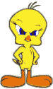AŞAĞIDAKİ ÜNSÜZLERİN ÖNÜNE VE SONUNA ÜNLÜ HARF KOYARAK YENİ SÖZCÜK ÜRETİN .HER SÖZCÜK 5 PUANDIR
K-T = . KISA –KATI – KÖTÜ- KUTU gibi

Y-Z
K- L
H-N
Y-R
B-N
B-L
T-Z
K-Ş
R-T
B-C
K-M
T-N
M-L
Ş-R
K-N
Ç-R
L-M
K-K
M-M

K-R

